软件学院数据库系统概念课程实验报告

实验题目： 实验8 |  | 学号：201705301349
日期：2019.4.1 | 班级： 17级1班 | 姓名： 杨世法
Email：
实验内容：
- 查询各院系（不包括院系名称为空的）的数据结构平均成绩 avg_ds_score、操作系统平均成绩 avg_os_score，平均成绩四舍五入到个位，创建表 test8_01，表结构及格式如下：
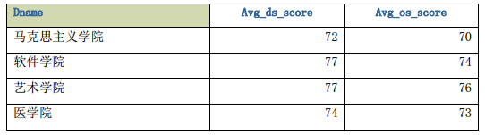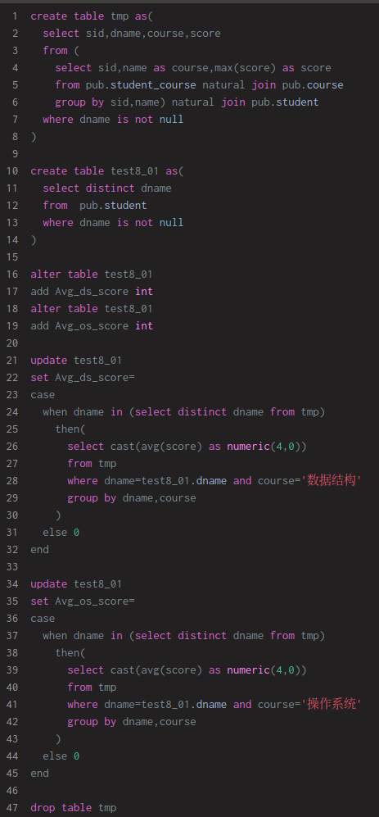

2． 查询” 计算机科学与技术学院” 的同时选修了数据结构、操作系统两门课的学生的学号 sid、姓名 name、
院系名称 dname、数据结构成绩 ds_score、操作系统成绩 os_score，创建表 test8_02，表结构及格式如下：
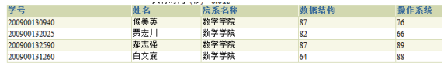
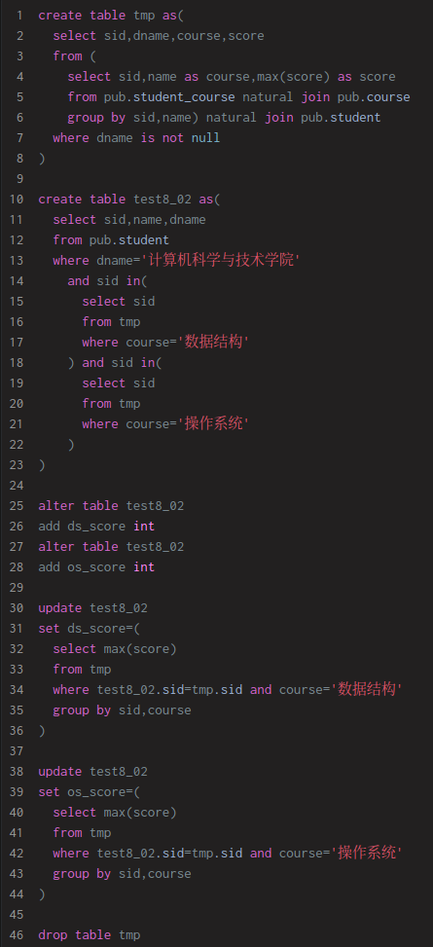
3． 查询计算机科学与技术学院的选修了数据结构或者操作系统的学生的学号 sid、姓名 name、院系名称 dname、数据结构成绩 ds_score、操作系统成绩 os_score，创建表 test8_03，表结构及格式如下：
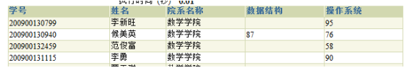
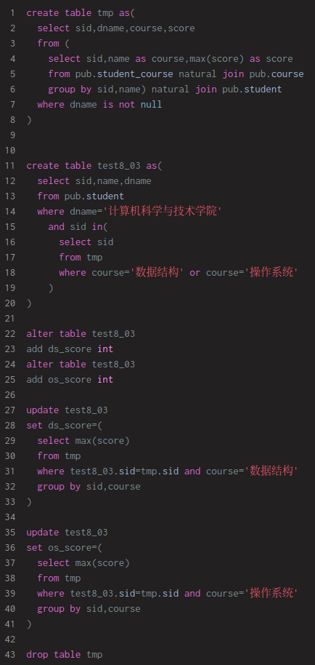
4． 查询计算机科学与技术学院所有学生的学号 sid、姓名 name、院系名称 dname、数据结构成绩 ds_score、操作系统成绩 os_score，创建表 test8_04，表结构及格式如下
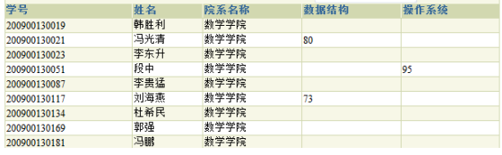
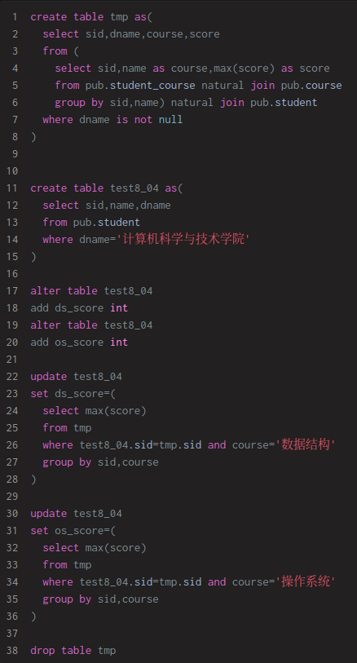

实验软件和硬件环境：
Linux
实验原理和方法：

实验步骤：
报表统计
结论分析与体会：
能够熟练使用ＳＱＬ语句进行复杂的查询。

